MÍSTNÍ AKČNÍ SKUPINA ŠUMPERSKÝ VENKOV SI VÁS DOVOLUJE POZVAT NA JEDNÁNÍ PRACOVNÍ SKUPINY PROJEKTU MÍSTNÍHO PARTNERSTVÍ ZAMĚSTANOSTI

KDY: 19. 12. 2013 od 14:00 hod.
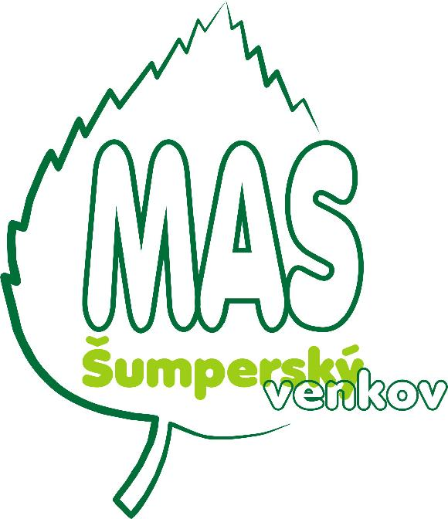
KDE: Zasedací místnost Obecního úřadu v Novém Malíně

Návratky o Vaší účasti prosím zasílejte na email: podatelna.sumperskyvenkov@seznam.cz nejpozději do pondělí 17. 12. 2013

